RYSUNEK NUMER 5
SZAFA METALOWA SBM 202 M Z DRZWIAMI SKRZYDŁOWYMI
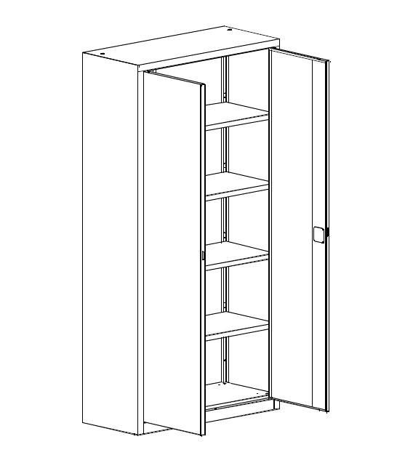
WYMIARY:
Wysokość – 199 cm
Szerokość – 80 cm
Głębokość – 43,5 cm

